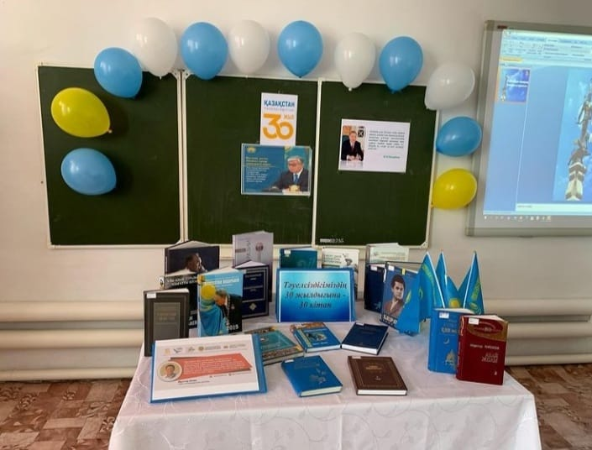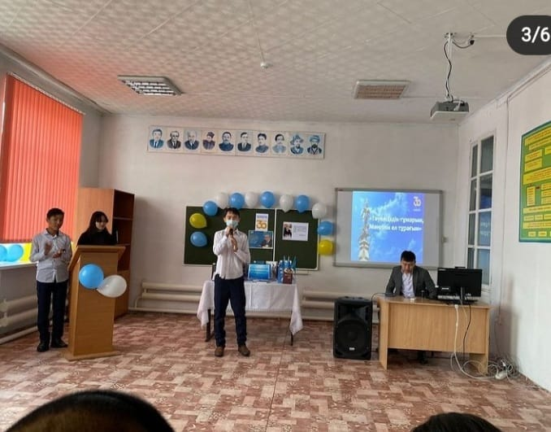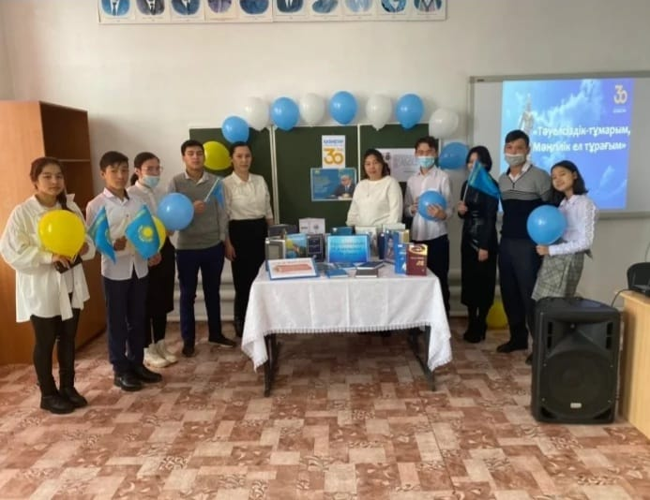
«Тәуелсіздік- тұмарым, Мәңгілік ел тұрағым » атты қазақ тілі пәнінің оқытушысы А.Асангалиевамен бірлесе отырып кеш ұйымдастырылды. Бұл өткізілген іс-шараның мақсаты: Тәуелсіз елін шексіз сүюге , тәуелсіздікті аңсаған ата баба аманатына адал болуға,ерлігінен үлгі алуға насихаттау болды. «Тәуелсіздік күні-қазақтың жеке мемлекеттік жалауы желбіреген тарихи күн. Бұл -еліміз үшін үлкен мәртебе.»-деді колледж кітапханашысы В.Т.Боханова. Көпшілік назарына «Тәуелсіздігіміздің 30 жылдығына -30 кітап» атты кітап көрмесі ұсынылды. Кітап көрмесіне Қазақстанның жетістіктері мен дамуына қатысты әдебиеттер қойылды. Барлық қатысқан адам саны-25.

